**上海市徐汇区青少年活动中心在线选课报名常见问题答疑**

**一、老生家长是否也要绑定孩子信息？**

需要。首次登录“汇兴趣”的家长都需要绑定孩子信息。（如何绑定孩子信息，详见操作手册。）

**二、绑定孩子信息注意点。**

孩子信息完成后，点击“提交”，然后一定要点击“确认绑定”，提示“绑定成功”，才算完成孩子信息绑定。

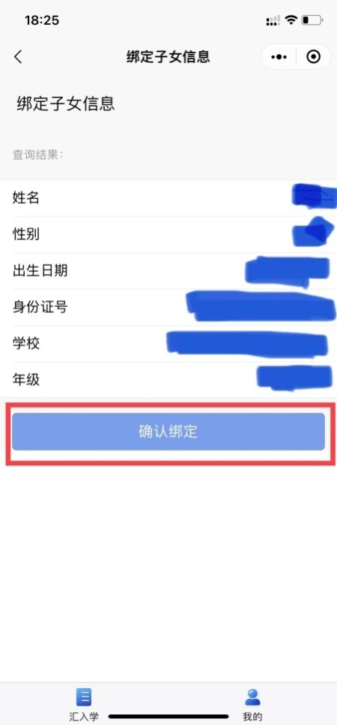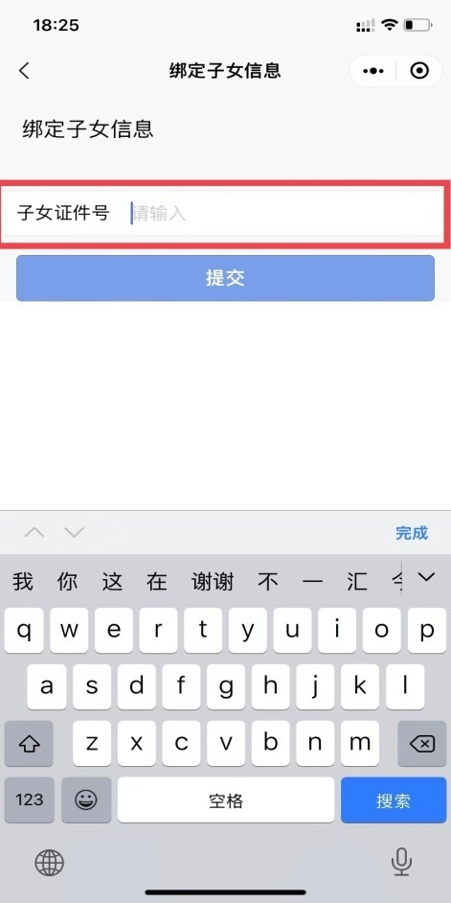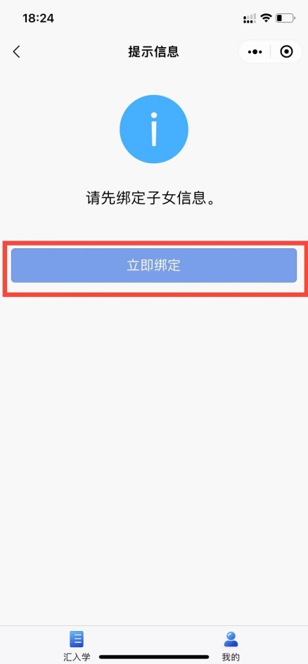

三、**为什么选课中心页面空白没有任何课程介绍？**

非报名时间段内，课程介绍为关闭状态，所以无法查看课程介绍。

四、**非报名时间段内，家长是否可以查看孩子的选课情况？**

可以。选课情况（及过往选课情况）在非报名时间段内也可查看，无期限限制。

五、**为什么输入课程名称搜索不到该课程？**

因为系统首选的是田林分中心，如果搜索的为其他分中心的课程，则会出现搜索不到课程的情况。

第一步，选择分中心；第二步，输入课程名称；第三步，点击放大镜图标。

一定要先选择分中心，再输入课程名称。

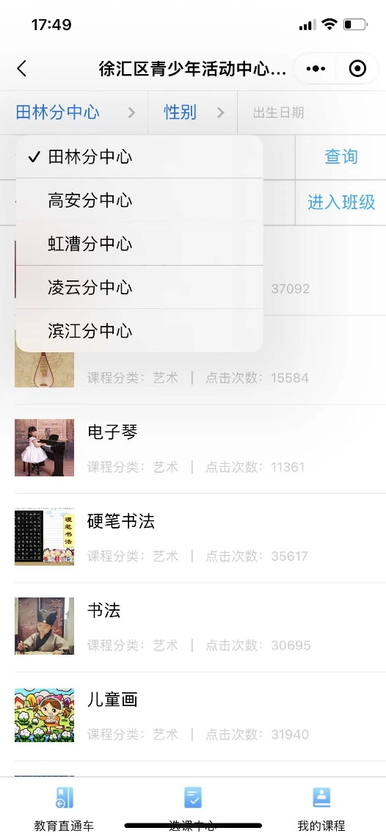

六、**如何快速进入想要选课的班级页面？**

在“快速选班”中，输入招生简章上的序号，然后点击“进入班级”。

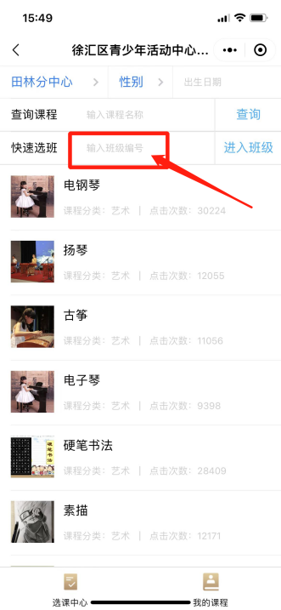

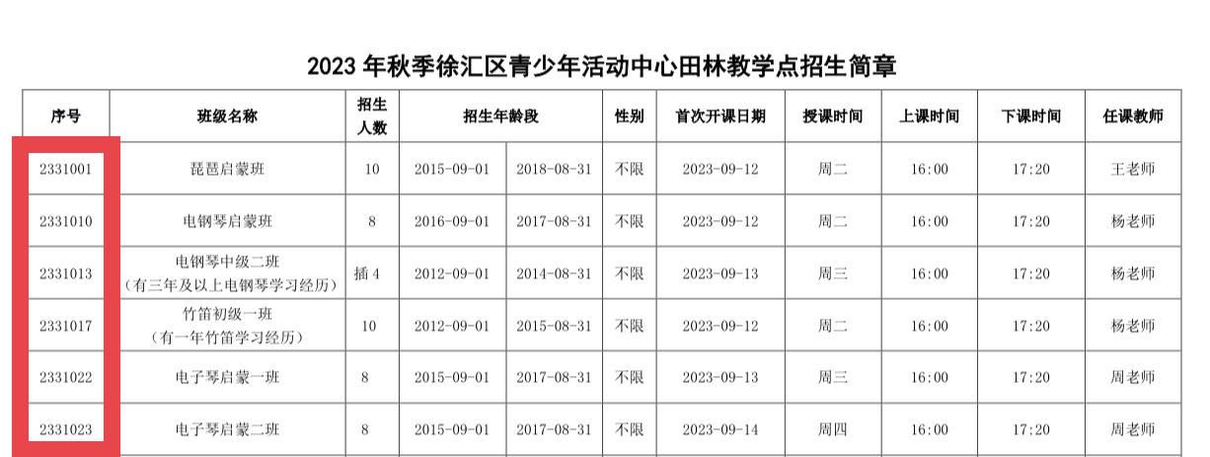

七、**为什么一个手机号只可绑定一个孩子信息？**

平台是以家长手机号为孩子身份的唯一识别码，所以一个手机号只能绑定一个孩子信息。如果家中有多个孩子，可用爸爸、爷爷或奶奶的手机号去绑定孩子信息。

八、**老学员进入“汇兴趣”时，如页面提示“您不是该学生原青中心选课系统绑定的手机号码（6406）”如何解决？**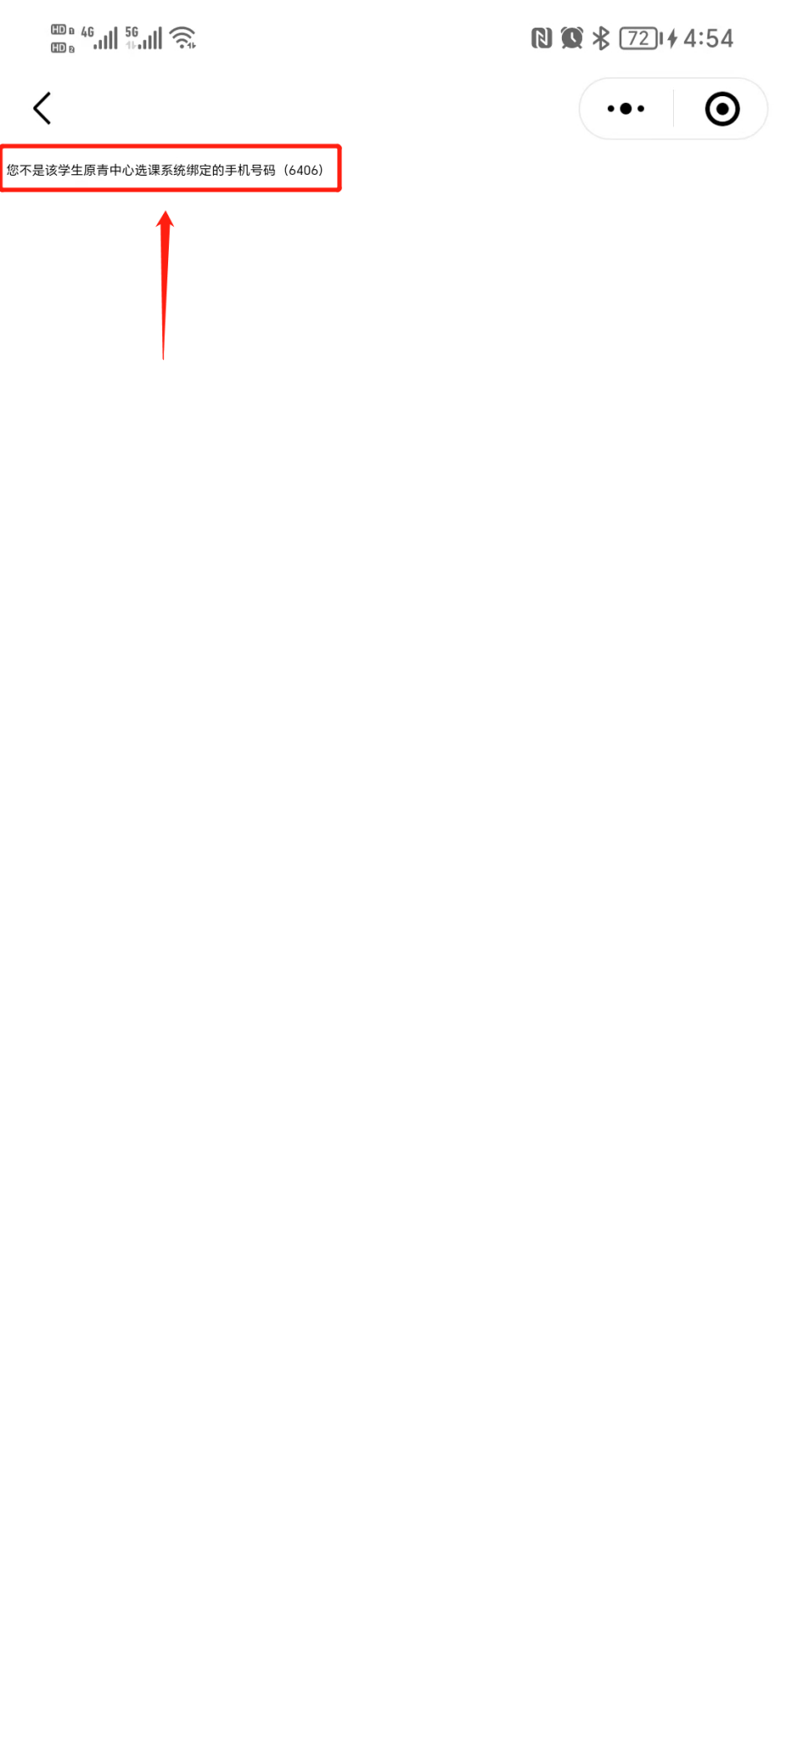

该情况是老学员家长登录“汇兴趣”使用的手机号与青中心原选课预留的手机号不一致产生的。

1. 请使用青中心选课预留的6406结尾的手机号进入“汇兴趣”。
2. 如需变更青中心原选课预留手机号（6404结尾）。

解除绑定操作步骤如下：

1. 使用6406结尾的手机号进入“汇入学”，在我的-子女信息，点击解除绑定。
2. 在用其他手机号（选课使用）进入“汇兴趣”，绑定子女信息。
3. 重新进入“汇兴趣”，即可查看、选课等操作。

九、**进入“汇兴趣”时，如页面提示“获取汇治理用户信息接口失败：未获取到手机号信息”如何解决？**

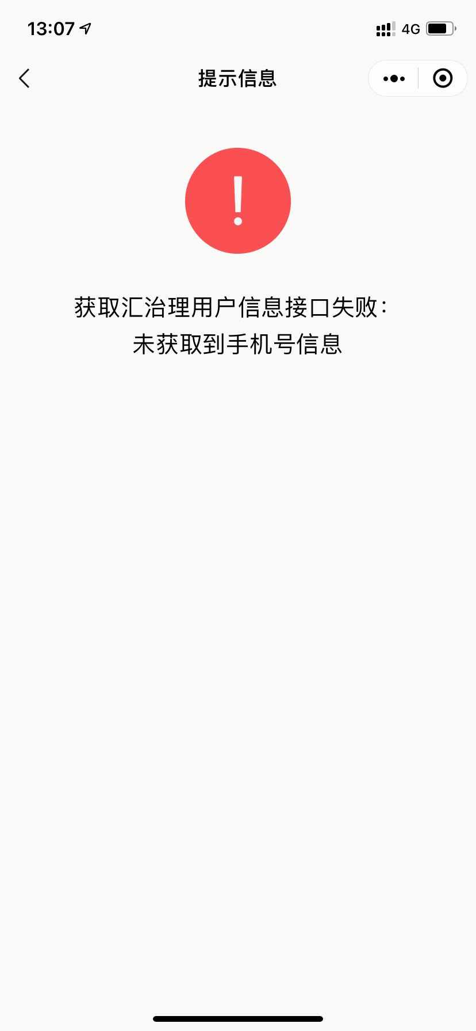

该情况是大数据信息中心未获取到家长手机号信息产生的。

解决方法：

1. 家长需确认是否完成实名认证，在“汇治理”个人中心-实名认证中，完成身份信息绑定。
2. 退出“汇兴趣”小程序，退回至微信界面、下拉界面、删除“徐汇汇治理”小程序，然后重新搜索“汇治理”小程序，家长重新登录、授权“汇治理”。或在“汇治理”-个人中心，点击清理缓存。

3）进入“汇入学”将子女信息解除绑定，再重新绑定。（解除绑定的操作步骤见第8条②）